Студенти-доброволци от Пекинския университет за чужди езици разказват за Китайската Нова година
Когато чуждите езици срещат традицията

Преди откриването на Зимните олимпийски и параолимпийски игри 2022 в Пекин, Пекинският университет за чужди езици (ПУЧЕ) изпрати повече от 900 студенти, доброволци и преподаватели, които със своите професионални знания да бъдат в помощ на състезателите и делегатите. Периодът на Олимпийските игри съвпада с настъпването на Новата година на тигъра. Доброволците от ПУЧЕ използват възможността да представят пред многобройните чуждестранни гости историята на китайската култура чрез традиционните китайски занаяти и обичаи.

Пъзели и играчки - връщане към детското

Скоростната писта за кънки бягане е подготвила като подаръци за доброволците дървени логически пъзели и играчки от прежда. Уан Синюе, випуск 2021 от ПУЧЕ със специалност холандски език, сподели, че „пъзелът е много деликатен. Той е подкрепен само от собствената си структура, без допълнителни крепежни елементи или възли. Въпреки, че на пръв поглед пъзелът може да изглежда малък и лесен, събирането му изисква много мисъл и логически умения, а най-приятна изненада за мен беше изящната детайлна структура на сглобките.“

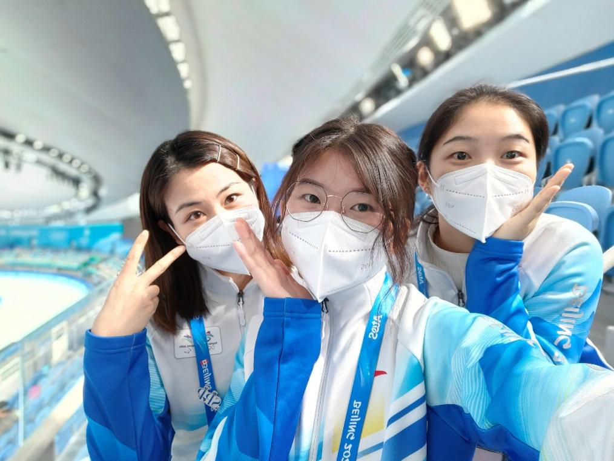
Обща снимка на доброволки на скоростната писта за кънки бягане

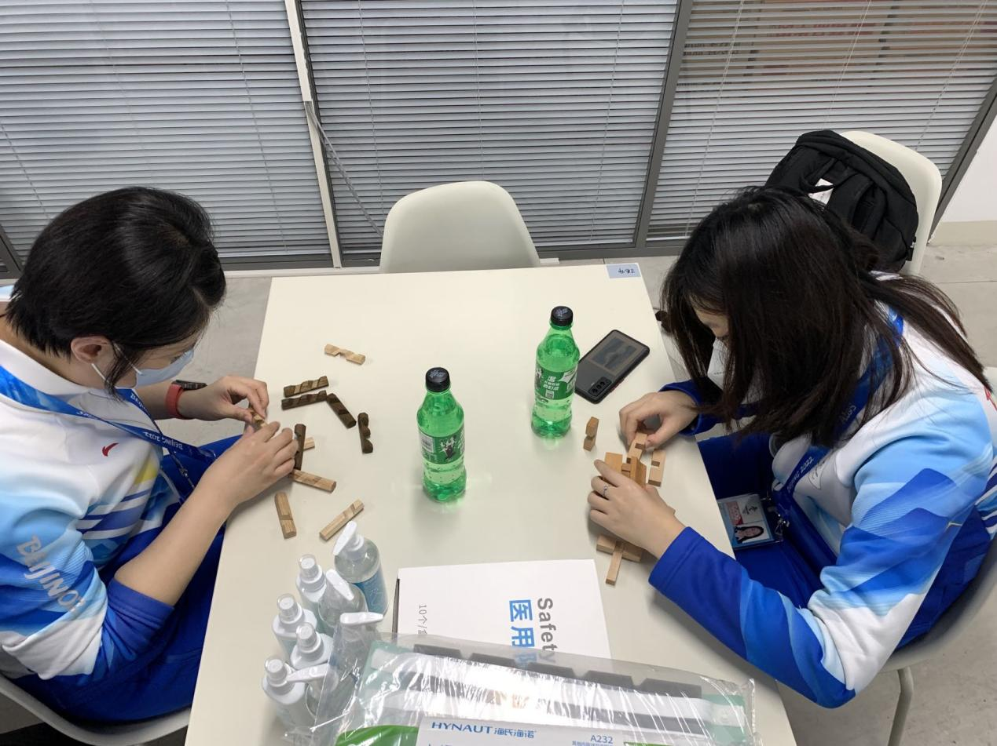
Доброволките конструират дървени пъзели

Дървеният пъзел на Уан Синюе

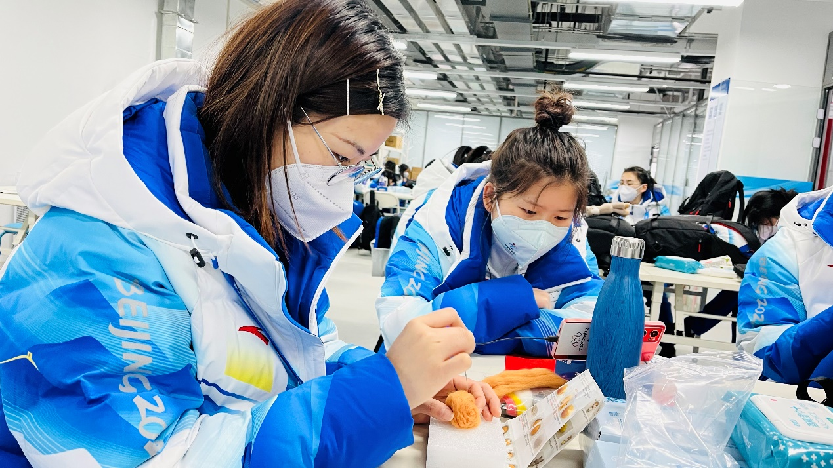
Доброволката Фан Юанюан прави играчки от прежда

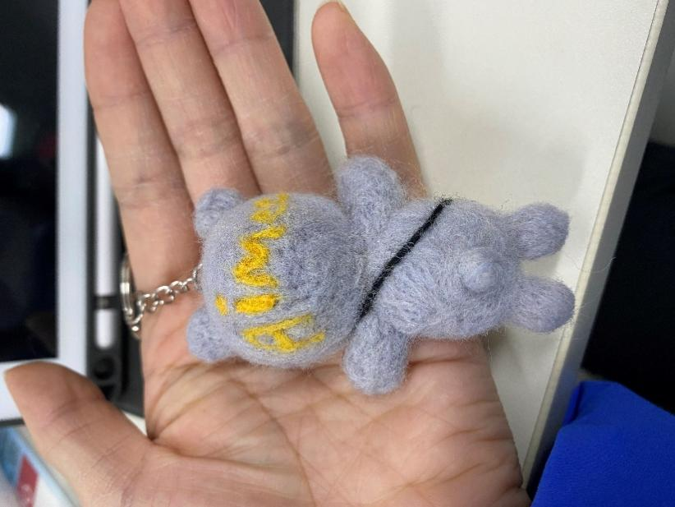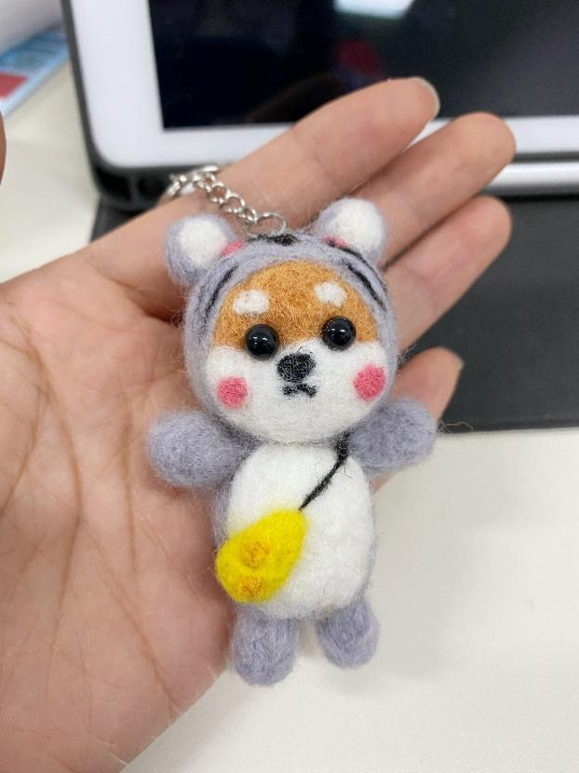
Готовата кукла от прежда

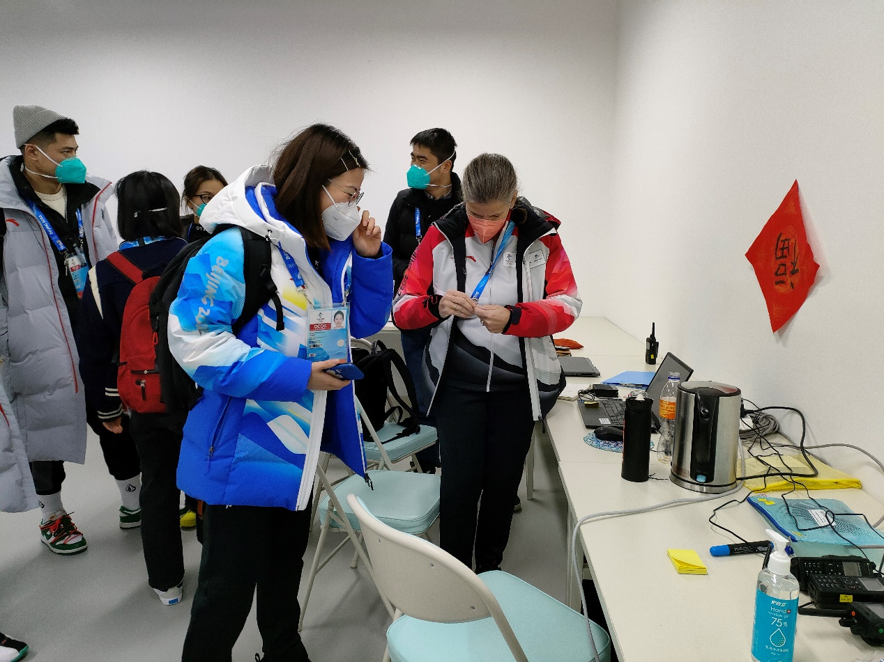
Фан Юанюан подарява своята кукла на една от чуждестранните делегатки на Пистата.

Надписи с поздравителни послания за Пролетния фестивал и писма до дома

Вечерта на „Малката Нова година“ по лунния календар, в резиденцията, където бяха настанени, доброволците подготвиха ръчно изписани надписи с поздравителни послания за Пролетния фестивал. Те са основна част от традиционните дейности около посрещането на Китайската Нова година. Наситен аромат на четка и туш посреща влизащите, а наоколо доброволците са заети с внимателното изписване на новогодишни пожелания и на йероглифа „Фу“ със значение на щастие, блаженство. Така китайците изразяват пожеланията си за много късмет и успехи през новата година, и в същото време гонят злото и лошите сили от дома. Надписите тази година също така включват пожелания за успех на Зимните олимпийски игри 2022 в Пекин.

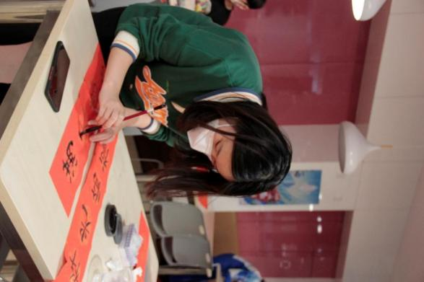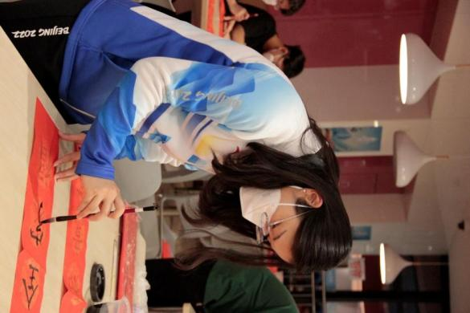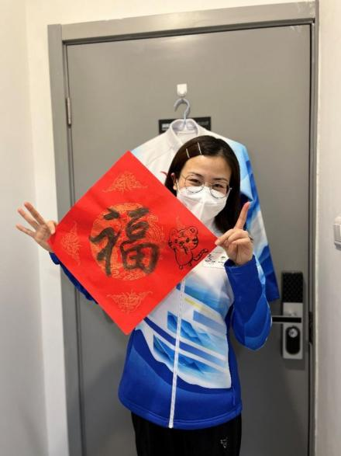
Уан Синюе пише надписи с поздравителни послания (ляво)
Хъ Дзинян и нейните пожелания (в средата)
Фан Юанюан и нейния йероглиф „Фу“ (дясно)

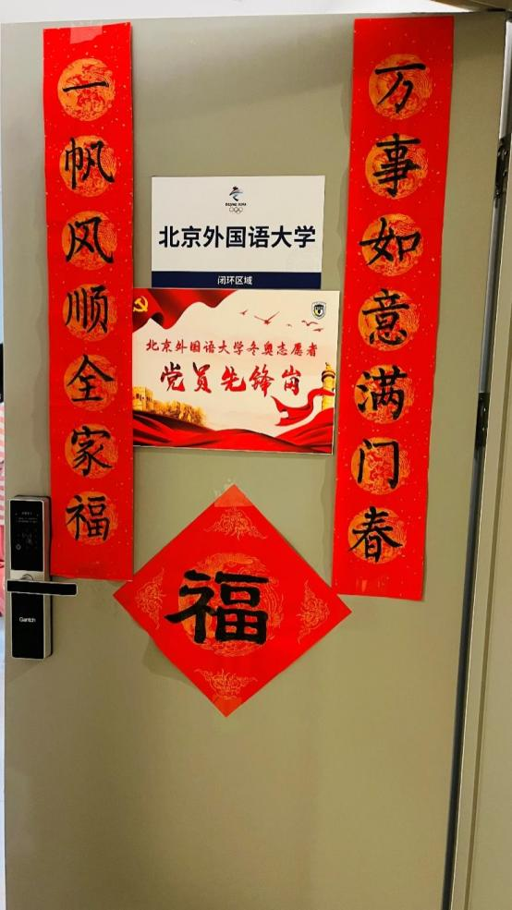
Надписите с пожелания от Хъ Дзинян, закачени на вратата на нейната стая в общежитието

„В този светъл зимен ден, нека изпратим писмо до вкъщи“. Като част от игрите, тази година доброволците няма да могат да се приберат по родните си места и заедно със семействата си да посрещнат Пролетния фестивал. С копнеж и носталгията по родния дом, те изписват хиляди искрени думи в писмата си. Сюй Йенхан, магистър по писмен превод от Факултета по английски език, випуск 2020, е изписала цели три страници писмо. Доброволците поставят своите писма придружени с работна снимка в плик и ги изпращат в къщи. Вярваме, че писмата ще намерят спокойни родителите, чиито деца вече са пораснали и с които могат да се гордеят.

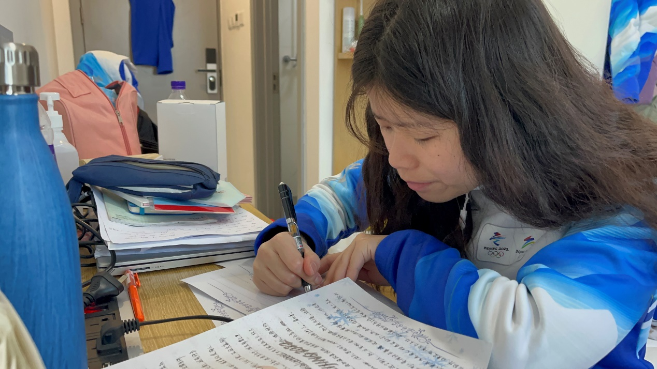
Сюй Йенхан пише писмо до вкъщи

Традиционни китайски изрезки от хартия, изпълнени с искрени пожелания

Лепенето на червени изрезки от хартия върху прозорците е традиция съпътстваща Китайската Нова година. Доброволците лично направиха различни изрезки във формата на снежинки, тигри, панди, йероглифа „пролет“, фенери, както и традиционните рози и сърца, които залепиха върху стените, прозорците и вратата на офиса, и по този начин повишиха празничната атмосфера на Китайската Нова година. Чуждестранната делегатка от своя страна също залепи подаръка от Сюй Йенхан – лично написания от нея йероглиф „Фу“, на стената пред своето работно място. Червеният цвят на изрезките празнично оцвети белите стени на сериозната работна обстановка.

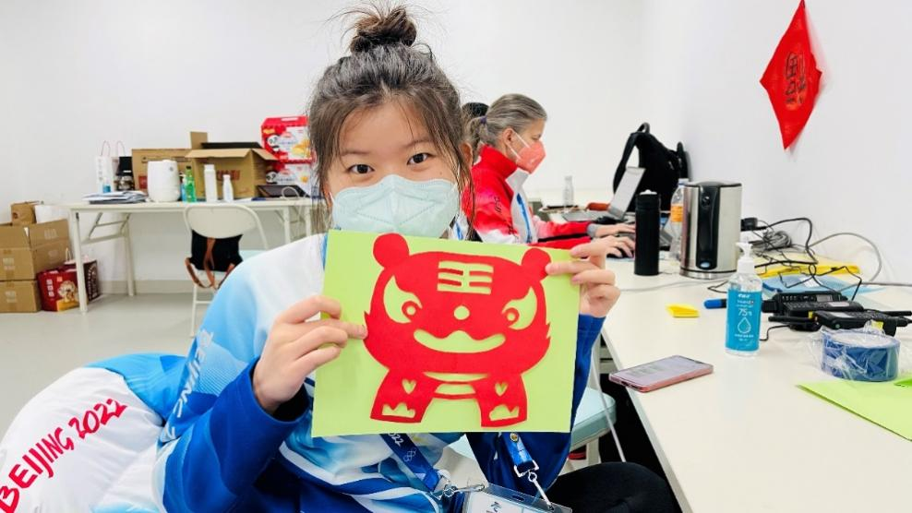
Изрезки от хартия с форма на тигър

Украсената от доброволците врата на офиса

На Зимните олимпийски игри 2022 в Пекин, доброволците от ПУЧЕ имат от една страна възможност да използват на практика своите професионални езикови знания, от друга - като китайци те представят китайските култура и традиции с личните си майсторски умения. Обединявайки доброволческият дух на младите студенти с традиционното майсторство, Китай представя пред света атмосферата и красотата на Пролетния фестивал, уменията и креативността на китайските младежи. В същото време изпраща на многобройните участници в Зимните олимпийски игри пожелания за щастие и успех на родните им езици, като ги запознава с китайската култура, традиции и история.

Автор: Хъ Дзинян
Университет: Пекински университет за чужди езици
Стадион: Скоростната писта за кънки бягане
Пост: Асистент на спортното представяне
Материали: Хъ Дзинян

